CENG3420 Lab3 Report

Name: Chow Man Fung SID: 1155176920

lab3.1

isa.bin:

count10.bin:

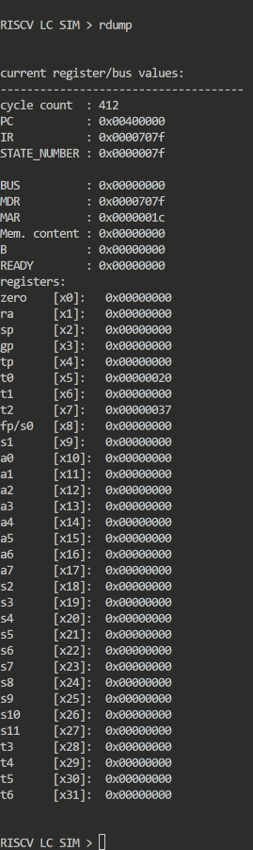

swap.bin:

add4.bin:

lab3.2

isa.bin:

count10.bin:

swap.bin:

add4.bin:

lab3.3

isa.bin:

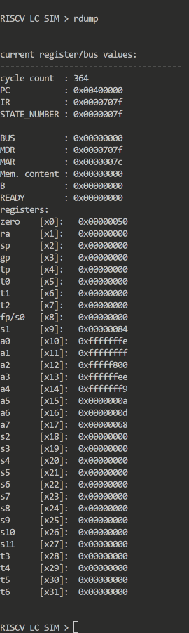\

count10.bin:

swap.bin:

add4.bin:

